**V.கீழே கொடுக்கப்பட்டுள்ள படத்தினைப் பற்றி ஏதேனும் மூன்று வரிகள் எழுதவும் படத்திற்குப் பொருத்தமான தலைப்பு ஒன்று எழுதுக: 5X1=5**

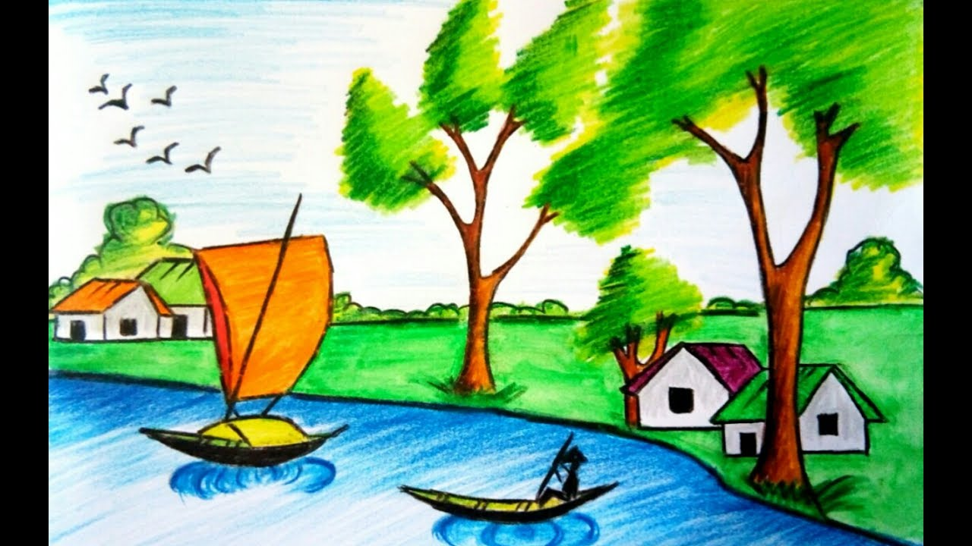

**VI. கட்டத்தில் கொடுக்கப்பட்ட எழுத்தை வட்டத்தில் உள்ள எழுத்துகளுடன் இணைத்து எழுதுக. 6X1=6**

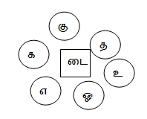

1. ____________________ 4._____________________
2. ____________________ 5. _____________________
3. ____________________ 6. _____________________

**VII. ‘ஐ’ – கார வரிசை வாய்ப்பாட்டினை எழுதுக: 6**

|  |  |  |
| --- | --- | --- |
|  | | |
| **POST MIDTERM TEST**  **CRT-01** | | |
| **CLASS: III-** | **SUBJECT: TAMIL** | **DATE:** |
| **10. உண்மையே உயர்வு** | **MARKS: 25** | **TIME: 40 MINS** |

**I.கீழ்க்காணும் பத்தியைப் படித்து வினாக்களுக்கு விடையளி:**

**5X1=5**

**மயில்**

மயில் மிகவும் அழகான பறவை. மயில் புழு, பூச்சிகளை உணவாக உட்கொள்ளும். ஆண் மயிலுக்கு நீண்ட தோகை உண்டு. மயிலின் குரல் ஒலியை அகவுதல் என்பர். மழை மேகத்தைக் கண்டால் மயில் தன் தோகையை விரித்து ஆடும். பார்க்க அழகாக இருக்கும் மயிலின் குரல் கேட்க இனிமையாக இருக்காது. மயில் நமது தேசியப் பறவை ஆகும்.

**சரியான விடையைத் தேர்ந்தெடுத்து எழுதுக:**

1. மயில் நமது _____________________ பறவை.

அ) மாநிலப் ஆ) மாவட்டப் இ) தேசியப்

1. ஆண் மயிலுக்கு நீண்ட _________________ உண்டு.

அ) தோகை ஆ) அலகு இ) கால்

1. மயிலின் குரல் ஒலியை _________________ என்பர்.

அ) கரைதல் ஆ) அகவுதல் இ)கூவுதல்

1. மயில் மிகவும் ______________ பறவை.

அ) அழகான ஆ) ஆபத்தான இ) அன்பான

1. மயிலின் குரல் கேட்க ____________________ இருக்காது.

அ) மென்மையாக ஆ) கடுமையாக இ) இனிமையாக

**II. பொருள் தருக: 1.** சுமந்து - **1**

**III. பிரித்து எழுதுக: 1.**வேண்டுமென்று - **1**

**IV. எதிர்ச்சொல் எழுதுக: 1.**நினைத்தது X **1**